Shooter
Добавление выстрелов
Так как пули будут независимы друг от друга , но будут обладать общими свойствами, то имеет смысл создать класс.
Создадим класс Bullet , а затем, каждый раз когда наш герой будет стрелять , будет создаваться экземпляр класса Bullet
Для начала необходимо загрузить изображение пули
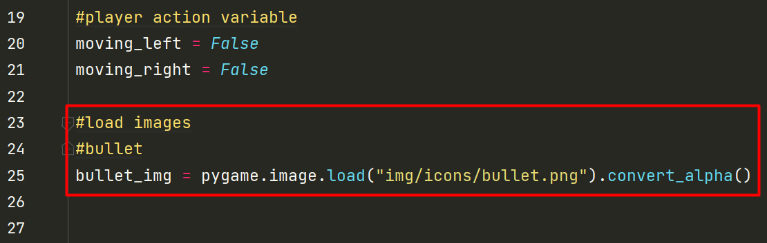
Создадим класс Bullet под классом Soldier
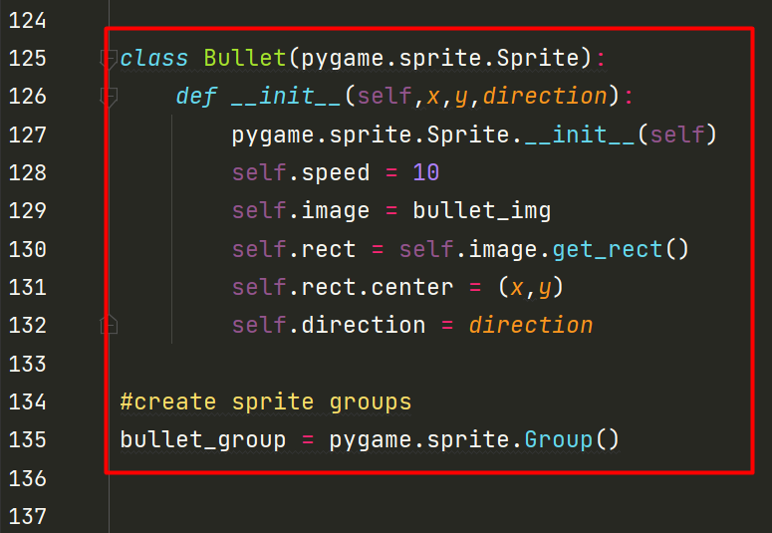
Скорость пули будет постоянной, поэтому мы не создаем параметр speed, который будем передавать. Параметр direction будет отвечать за направление игрока или врага, в какую сторону смотрит враг или игрок, туда и летит пуля.
У нас есть возможность создать группу спрайтов. Поместить туда пули. Для чего это нужно? Например мы можем использовать встроенные методы класса Sprite такие как рисование или перебор.
Вызовем несколько методов для обновления положения и рисования группы пуль в основном игровом цикле. В метод draw нас требуют передать поверхность (экран) 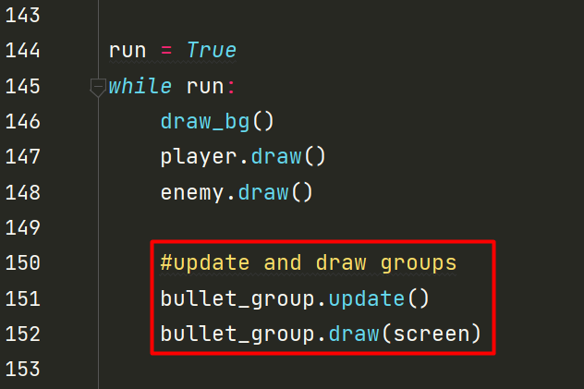
Переместимся к разделу с обработкой клавиш. Теперь нам нужно добавить обработку клавиши для выстрела пули. При нажатии даем значение True. При отпускании клавиши - False
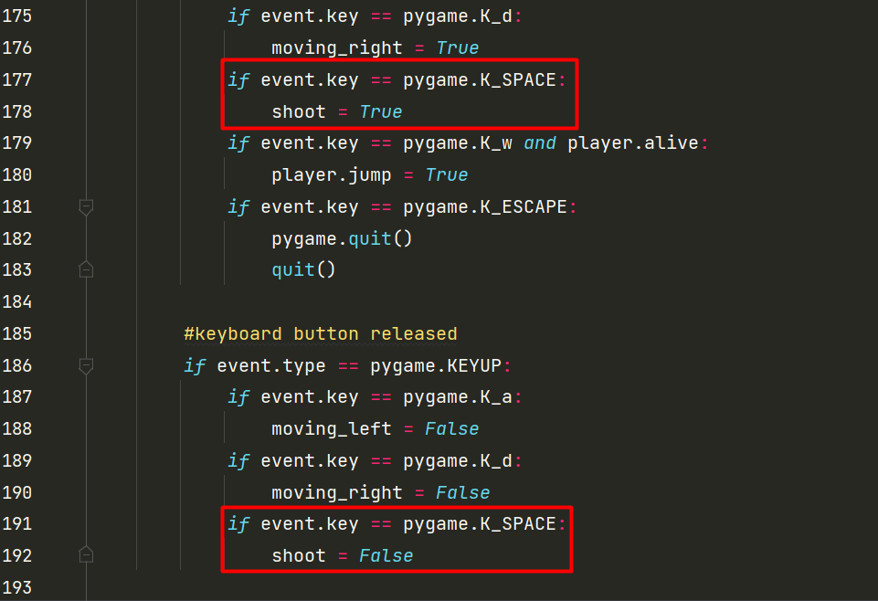

Создадим переменную-триггер shoot.
В самом начали значения ложны пока мы не начнем нажимать клавиши
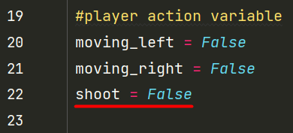
Теперь нужно обработать этот триггер
Перейдем в основной игровой цикл
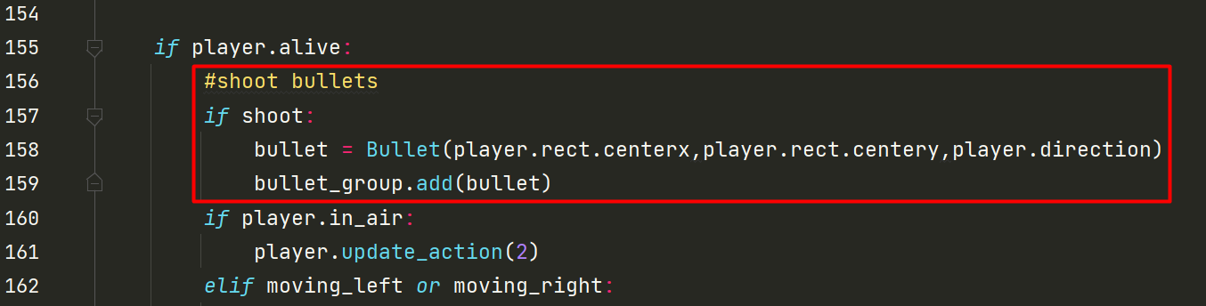
Создадим пулю в координатах игрока, также передадим направление игрока. Ведь мы заранее создали отслеживание направления игрока, убедитесь в этом посмотрев код.
Не забудем добавить пулю в группу. Так как именно в группе bullet_group мы делаем отрисовку и обновление положения спрайтов пуль.
Запустим код
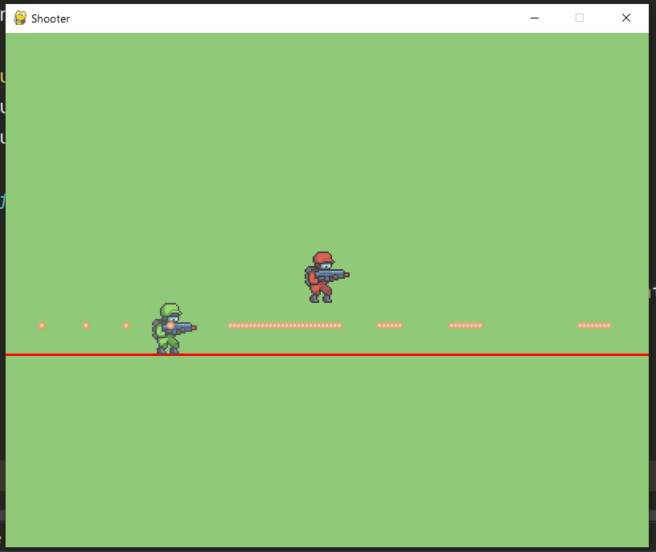
Если мы будем бегать сейчас и нажимать пробел то у нас будут создаваться отдельные пули, но правда сейчас они не убираются с экрана и не двигаются.
Если мы сейчас добавим проверку на взаимодействие пули и окружающей среды, то мы сразу нанесем урон игроку. Поэтому пулю необходимо спавнить перед игроком, не зависимо от того в какую сторону он идет.
Нужно знать насколько широк игрок, и тогда мы сможем настроить координату X пули
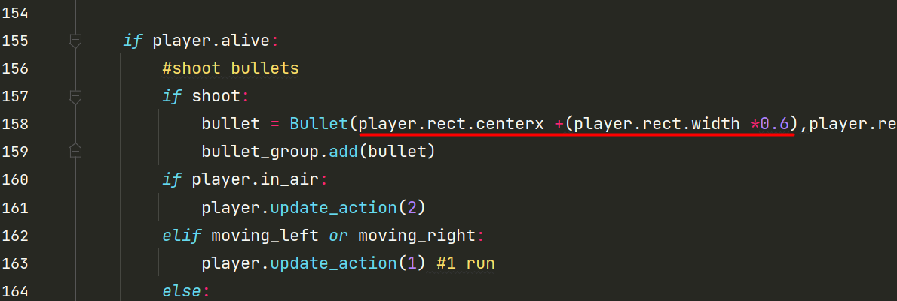
Умножим на 0.6 и это даст нам некоторый запас, так что пуля точно будет находиться за пределами игрока.
Запустим
Но теперь в какую бы сторону не смотрел наш игрок , пули спавнятся за его границей, но только с одной стороны
У героя есть direction и мы можем воспользоваться им
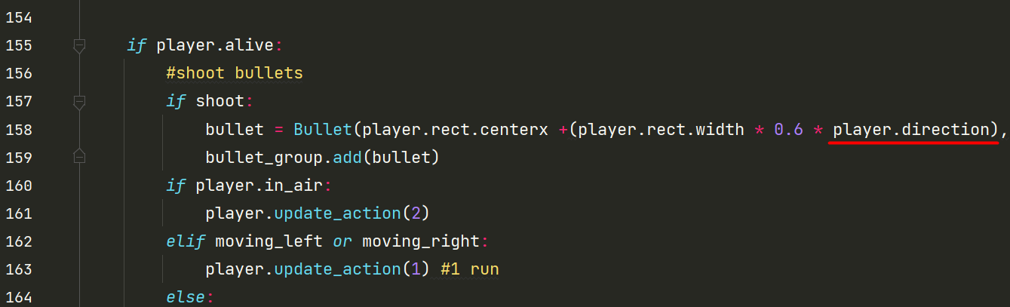
Теперь герой пуля будет спавниться в зависимости от направления.
Теперь сделаем движение пули. У нас есть вызов метода update который должен отвечать за обновление позиции пули
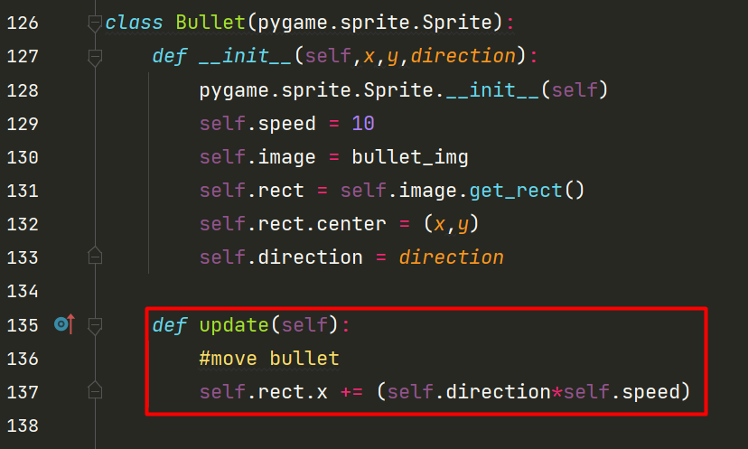
Запустим и проверим. Теперь пули летят в разные стороны

Но есть некоторая недоработка, она заключается в том, что пули , которые улетели с экрана, все еще есть в игре и хранятся в группе Спрайтов. От таких пуль нет смысла и нам нужно избавиться от них
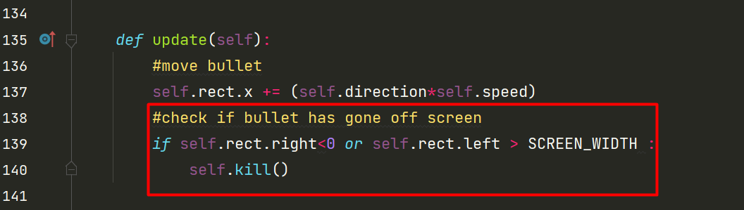
Чтобы убедиться, что пули действительно исчезают, можно написать размер меньший чем ширина экрана и увидеть наглядно как это происходит.

Следующее что нужно сделать , это добавить возможность стрелять врагам. Но у нас отдельная проверка на shoot и она нам не очень подойдет, так как для врага придется делать то же самое.
Поэтому так как у нас есть класс Soldier , то мы в нем и создадим новый метод shoot. В этом методе вместо player все заменим на self 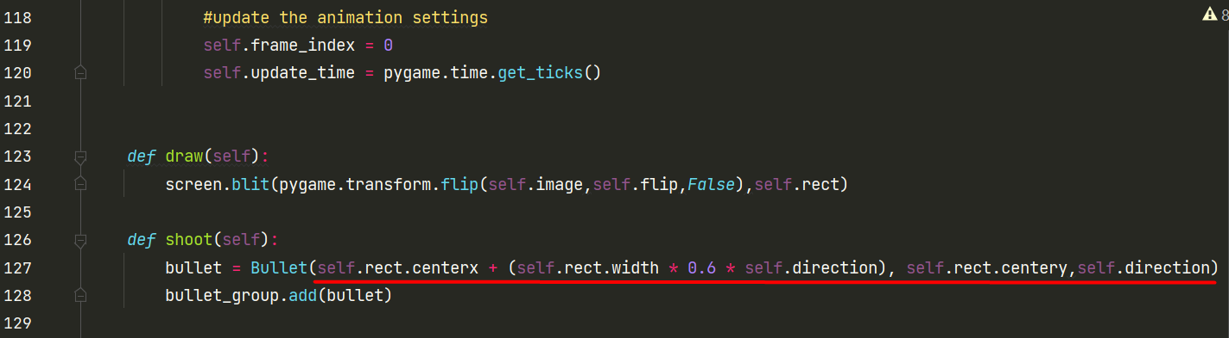
А в главном цикле заменим код на вызов метода shoot
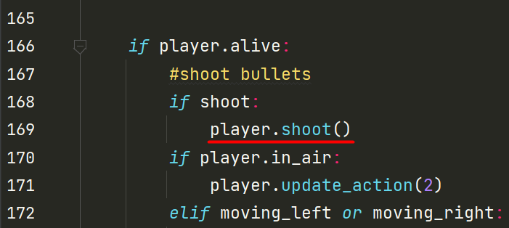
Теперь все работает также как и раньше, только у нашего врага появился метод shoot

Теперь ограничим кол-во пуль выпущенным игроком за раз. Нужно будет создать метод работающий в качестве перезарядки
Создадим атрибут shoot_cooldown для отслеживания перезарядки. Когда герой будет стрелять , эта переменная будет менять свое значение на большее число , а затем медленно уменьшаться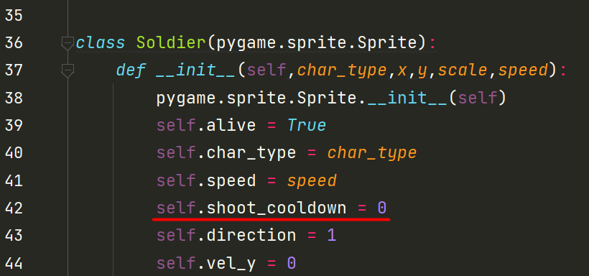
Добавим проверку на перезарядку в метод shoot. Теперь когда shoot_cooldown равно 20 нам нужно постепенно уменьшать это значение. И чем меньше будет это значение тем быстрее будет происходить перезарядка
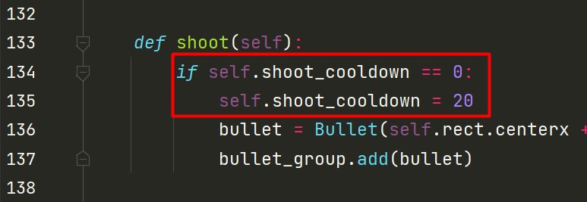
У нас есть много методов связанных с update и было бы неплохо объединить их в один
В главном цикле заменим метод player.update_animation на player.update
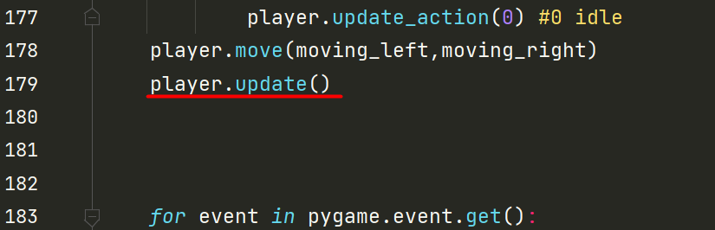
Создадим отдельный метод в классе Soldier, который будет отвечать за все обновления в классе игрока.
Первым делом вернем вызов update_animation
Затем добавим обработку перезарядки
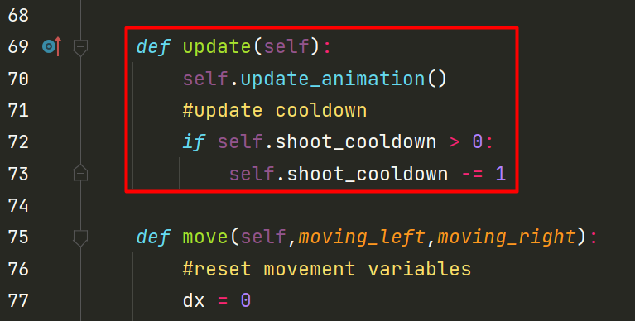
Запустим и убедимся, что пули вылетают не подряд, а с небольшой задержкой

